附件一
合作學習教學設計教案(長者人權門診)
單元名稱 | 從電影認識敘事分析 | 授課時間 | 110 年 3 月 2 日至 110 年 4 月 13 日
授課教師 | 施慧玲教授 | 學生人數 | 34
教材來源 | 自編 | 授課地點 | 共教302TEAL教室
教學目標 | A 學習長者人權相關知識  A1 認識長者人權議題中關愛、自治及尊嚴理念  A2 了解在全球高齡化社會中的長者人權議題  A3 反思台灣的長者人權議題  B 生命故事的敘事分析  B1 傾聽  B2 紀錄  B3 討論  C 針對老師提出的問題進行電影賞析，並完成問題思辨  C1「在電影裡看到很多面向，如果要你選一個議題，那會是什麼？」問題讓同學討論與思考  C2 透過電影使同學發現故事背後隱含的長者人權議題
教學策略 | ■共同學習法 □團體探究法 □拼圖法  □學生小組成就區分法 □小組遊戲競賽法
分組情形 | □異質分組 ■隨機分組 □能力分組 (每組__人)
學習材料 | 電腦
評量方式 | 教師回饋
合作學習教學流程：
1.教師專業授課 2.電影賞析 3.小組討論 4.發表分享學習心得 5.老師總結
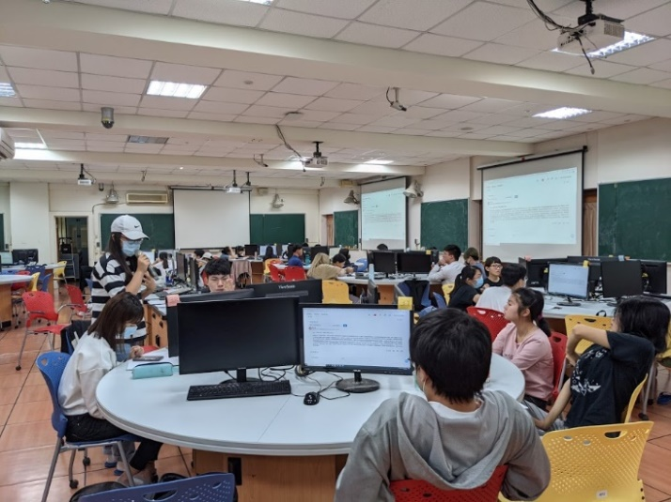
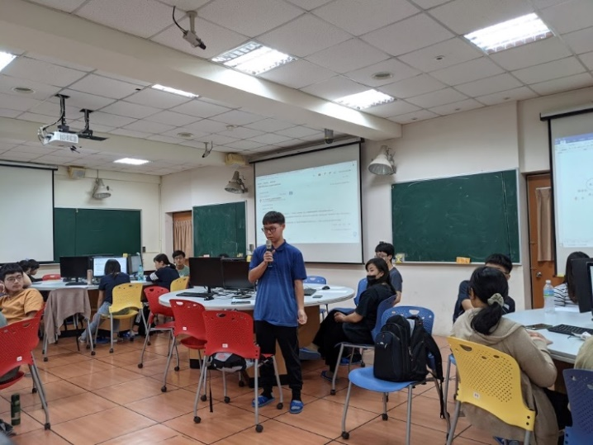
活動照片(最多2張)：

教學目標 | 教學活動 | 學習評量 | 時間(分)
A1  A2  A3  B1  B2 | 活動：教師專業授課  - 透過生命經驗的敘事分析描繪長者尊嚴，並介紹全球高齡化社會中的長者人權議題  - 課程進程導向：  電影、訪談→敘事分析→發現長者人權議題→檢視法律規範及制度→提出建議與期待→小組成果發表  - 課程活動規劃：  (1)文字影音建構長者人權圖像  (2)小組討論展現團隊合作  (3)實際參與社區學習  (4)專家演講及業師指導 | 運用教室內設備紀錄課程內容，更詳細的整合資訊 | 40分鐘
A1  A2  A3  B1  B2  C2 | 活動二：電影賞析—《猶山節考》  「傳說中，日本有個追求原始慾望的村莊，在村內的信仰習俗中，年滿七十歲的老人，必須被帶上楢山挨餓受凍。即將滿七十歲的阿玲婆婆，為了讓家人度過寒冬，她決意上山，儘管他兒子萬般不捨，卻不敵殘酷的存糧危機。當衰老變成一種原罪，犧牲成了唯一的宿命，年邁的老人家如何自處？」  同學在觀賞電影時，可以從長者或是第三方觀察者等不同角度進行思辨。 | 運用教室內設備進行與課程主題相關電影的播放，從中學習與反思 | 120分鐘
A1  B2  B3  C1  C2 | 活動三：小組討論  將同學分成六大組，每組細分成2-3人的A、B兩小組進行討論  - 請同學討論問題一「在整部電影中，你看見什麼？」，及問題二「在電影裡看到很多面向，如果要你選一個議題，那會是什麼？」  - 各組同學在不同科系背景下，交流討論其關注的不同面向  - 以問題導向學習的方式引導同學思考，並運用敘事分析討論問題背後所隱含的長者人權議題。 | 同學利用教室內的電腦設備對討論的內容做整理，除能妥善保存外也能提升學生學習和分享的效率 | 60分鐘
A1  B2  B3  C2 | 活動四：發表分享學習心得  1. 各組依序派代表彙整並發表討論結果，分享在電影中所見的問題面向，例如：女性性自主權、習俗信仰、老人價值等  2. 小組間仔細聆聽，並對他組分享內容提出問題或討論  3. 觀察到大部分組別都提出老人價值的議題：不應以年齡去定義一個人的價值，並不是年老就等於無用，也不應就此被決定是否繼續生存，他們擁有的是豐富的生活經驗，可以透過經驗的教導、傳承，展現出自己的價值。 | - 訓練同學台風及表達能力  - 專心聆聽他人發表，並尊重彼此發言 | 50分鐘
A1  A2  A3  B1  B2  B3 | 活動：老師總結  1. 老師點評小組發表的討論內容，讚賞和提出建議，並在回饋中鼓勵同學持續學習  2. 與同學分享自身對不同議題面向的敘事分析，並將電影中議題與實際生活做連結，提出不同的觀點。 |  | 20分鐘
【合作學習教學法】
1. 共同學習法
由 2 位以上學生組成異質團體，共同研讀一份學習材料，合力呈現學習或討論成果。此為最基本的模式，可應用在任何需分組進行活動的方案設計中。
2. 團體探究法
將活動單元分成幾個主題，全班每一小組負責一項主題，小組準備與研討所負責之主題，向全班其他小組報告，強調小組內的分工合作與共同分享團體努力的成果。此模式比較適用在活動材料較為龐大的情況。
3. 拼圖法
將相同學習材料分給各小組，各小組負責相同主題的成員先組成專家小組共同研究，再回原小組將其成果教給其他同學。此模式適合學習材料較具難度的活動單元，而且可以把合作範圍從小組內擴大到全班，是相當符合團體輔導精神與宗旨的方法。
4. 學生小組成就區分法
強調異質性的分組，透過教師先進行教學的呈現，之後小組成員相互幫助，以精熟學習目標。最後了解個別學生進步之情形，以作為小組績效之考量。此法強調組內同學需要協助其他成員進步，較適用在技能目標的達成上，例如使學生增進溝通技巧的活動單元。
5. 小組遊戲競賽法
活動方式是以遊戲競賽方式進行者皆屬之，為小組之間成就測驗的競賽，將各小組能力相當的人集中在同一競爭桌競賽。

